O výchovu a vzdělání pečuje pedagogický sbor:
Mgr. Lenka Hanzlíková – ředitelka školy, učitelka 1.a 2 třídy ( 19dětí)
Jitka Zíbarová – učitelka 3.třídy (13 dětí)
Mgr. Kateřina Pešková – učitelka 4.třídy ( 14 dětí )
Mgr. Pavla Hrádková – učitelka 5.třídy ( 11 dětí)
Bohumila Nodžáková Dis – vychovatelka ŠD, učitelka
Gabriela Vnoučková – vychovatelka ŠD
Zájmové vzdělávání – družina
Od 6 00 – 7 30 ranní družina 50,-/měsíc
Od 11 45 – 16 00 odpolední družina V pátek konec družiny v 15 45
Celodenní družina 150,-/ měsíc – poplatky uhradit 2x ročně na účet školy
Pokud dítě do družiny přihlásíte, bude z ní odcházet v čase , jaký jste určili na přihlašovacím lístku. Výjimečné odchody v jinou dobu se povolují pouze na základě písemného potvrzení rodičů ( formulář j k vyzvednutí v ŠD. Na telefonické omluvy nemůžeme brát zřetel v rámci bezpečnosti vašich dětí.
Ve školní družině se také dodržují základní pravidla vnitřního školního řádu. V případě kázeňských problémů je možno žáka z družiny vyloučit.
PEDAGOGICKÉ RADY |  | TŘÍDNÍ SCHŮZKY
zahajovací | 28.8. 2019 | I. čtvrtletí – společná třídní schůzka | 26.9. 2019
I.čtvrtletí | 19.11. 2019 | I.pololetí – individuální konzultace | 9.1.2020
II.čtvrtletí | 21.1. 2020 | III.čtvrtletí – společná třídní schůzka  Spojená s akcí POJĎTE S NÁMI NA ZAHRADU | 23.4. 2020
III.čtvrtletí | 28.4.2020 | II.pololetí individuální konzultace | 4. 6. 2020
IV.čtvrtletí | 23.6.2020
MĚSÍČNÍ ZAMĚŘENÍ VÝUKY
Září : Jsem školák Říjen : Bezpečnost na silnici Listopad : Malíř podzim
Prosinec: Vánoční zvyky a tradice Leden : Zima v přírodě Únor : Masopust a zvyky
Březen : Jaro je tu Duben : Velikonoční zvyky a tradice Květen : Máj
Červen : Huráááá, prázdniny
ZÁKLADNÍ ŠKOLA DOBŘÍV, OKRES ROKYCANY
příspěvková organizace
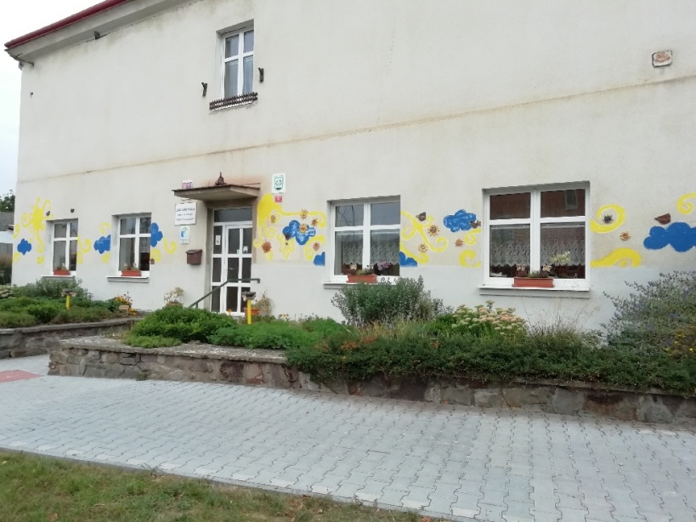
INFORMAČNÍ LETÁK PRO RODIČE – ŠKOLNÍ ROK 2019/2020
Školní vzdělávací program pro ZV : ,, Škola pro život,,

Kontaktní adresa : EKO ZŠ Dobřív 62, 338 44 email : reditel@zsdobriv.cz www.zsdobriv.cz
Telefon škola : 371 782 477 Telefon stravování EKO MŠ Dobřív : 371 783 473

UPOZORNĚNÍ PRO RODIČE
Budova školy je z bezpečnostních důvodů uzavřena. U vstupních dveří ( hlavní i boční vchod) je umístěn zvonek. Na školní družinu slouí vyznačený zvonek družina.
CHARAKTERISTIKA ŠKOLY
Počet dětí : 57
Počet tříd : 4
Počet učitelek : 4
Počet vychovatelek : 2 Počet odděleních :2
Vyučovací hodiny : 1. 8 00 – 8 45
2. 8 55 – 9 40
3. 10 00 – 10 45
4. 10 55 – 11 40
5. 11 50 – 12 35
POJIŠTĚNÍ ŽÁKŮ : Všichni žáci jsou pojištěni proti škodě, ke které dojde od příchodu do odchodu žáka ze školy.
ŠKOLNÍ ÚRAZY: je každý úraz, který se stal žákům při vyučování nebo v přímé souvislosti s ním, popřípadě ve školní družině. Každý úraz oznámí žák okamžitě vyučujícímu, který zajistí zapsání do knihy úrazů, na později nahlášené úrazy nebude brán zřetel.
DOCHÁZKA DO ŠKOLY : Dle školního řádu je zákonný zástupce povinen do 3 dnů omluvit žákovu nepřítomnost. Lékařské potvrzení je vyžadováno jen v závažných případech. V případě odchodu žáka během výuky si musí zákonný zástupce vyzvednout žáka osobně. Nebude brán zřetel na telefonické domluvy. Na jeden den může žáka uvolnit třídní učitel, na dva a více dnů je třeba souhlas ředitelky školy ( tiskopisy jsou ke stažení na webových stránkách školy). Svévolné opuštění školy je posuzování jako závažné porušení školního řádu.
EKO TÝM – obhajoba titulu EKO škola pod vedením B. Nodžákové, J. Zíbarové, V. Benešové
PROJEKT DIGITÁLNÍ ŠKOLA – DOÚČKA, Klub logiky, kybernetiky a deskových her, ICT v hodinách – výuka na tabletech, projektové dny v ZŠ a ŠD realizováno od 9.9. 2019 po dobu 2 let.

ORGANIZACE ŠKOLNÍHO ROKU 2019/2020
ZAHÁJENÍ 2.září 2019
PODZIMNÍ PRÁZDNINY 29.30.10. 2019
VÁNOČNÍ PRÁZDNINY 23.12.2019 – 5.1. 2020
Ukončení I. pololetí 30.1. 2020
POLOLETNÍ PRÁZDNINY pátek 31.1. 2020
JARNÍ PRÁZDNINY 10.2. – 16.2. 2020
VELIKONOČNÍ PRÁZDNINY 9.4. – 13.4. 2020
HLAVNÍ PRÁZDNINY 1.7. – 31.8. 2020

MIMOŠKOLNÍ ZÁJMOVÉ AKTIVITY pro děti ( od 1. října 2019 do 31.5. 2020)
Zapojení školy do dotačního projektu Digitální škola, kroužky DOÚČKA I., II., III. pro děti, které potřebují dotáhnout učivo nebo naopak rozvíjet své silné stránky, začínají od 9.9. 2019.
Pondělí | Úterý | Středa | Čtvrtek | Pátek
7 00 – 7 45  Angličtina pro 1. a 2. třídu  Mgr. Pavla Hrádková |  | 6 45 – 7 45 DOÚČKO I.  Pro 5. Třídu  Mgr. Pavla Hrádková
13 00 – 13 45  Kytarový kroužek pro pokročilé  Mgr. Lenka Hanzlíková | 13 00 - 13 45  Kroužek německého jazyka pro 4. A 5. třídu  Mgr. Lenka Hanzlíková | 13 00 – 14 00  DOÚČKO III.  Pro 3.třídu  Jitka Zíbarová | 13 00 – 14 30  Tvořivý ateliér=  Keramika, výtvarka, tvoření  Každý čtvrtek.  50,- za keramiku x 4měsíce = 200,-Kč za pololetí  Mgr. Lenka Hanzlíková  G. Vnoučková
 |  | 13 00 – 14 00  Sportuj ve škole  1.-2. třída  Mgr. Kateřina Pešková | 13 00 – 13 30  Pedag. intervence  (nápravná péče PPP) Mgr. Kateřina Pešková
 |  | 14 00 – 15 00  Sporuj ve škole  3.4.5. třída  Mgr. Kateřina Pešková | 13 30 – 14 30  DOÚČKO II. Pro 4. Třídu Mgr. Kateřina Pešková
1.Čtvrtek v měsíci
TVOŘIVÉ ODPOLEDNE pro rodiče s dětmi -
keramika, výroba šperků, vánoční, velikonoční dílny…

